

**О внесении изменения и дополнения в приказ Министра юстиции Республики
Казахстан от 31 января 2012 года № 32 "Об утверждении Правил по
нотариальному делопроизводству"**

Приказ Министра юстиции Республики Казахстан от 31 августа 2012 года № 309. Зарегистрирован в Министерстве юстиции Республики Казахстан 31 августа 2012 года № 7887

      В соответствии с подпунктом 3) статьи 32 Закона Республики Казахстан «О нотариате», **ПРИКАЗЫВАЮ**:  
      1. Внести в приказ Министра юстиции Республики Казахстан от 31 января 2012 года № 32 «Об утверждении Правил по нотариальному делопроизводству» (зарегистрированный в Реестре государственной регистрации нормативных правовых актов № 7445, опубликованный в газете «Казахстанская правда» от 26 мая 2012 года, № 154-156 (26973-26975) следующие изменение и дополнение:  
      в Правилах по нотариальному делопроизводству, утвержденных указанным приказом:  
      пункт 65 изложить в следующей редакции:  
      «65. Печать частного нотариуса изготавливается в соответствие с эскизом печати частного нотариуса, по форме согласно приложению 16-1 к настоящим Правилам.»;  
      дополнить приложением 16-1 в редакции согласно приложению к настоящему приказу;  
      2. Признать утратившим силу приказ Министерства юстиции Республики Казахстан «О печати частного нотариуса», утвержденного 24 февраля 1999 года № 16 (зарегистрированный в Реестре государственной регистрации нормативных правовых актов за № 702).  
      3. Контроль за исполнением настоящего приказа возложить на председателя Комитета регистрационной службы и оказания правовой помощи Министерства юстиции Республики Казахстан.  
      4. Настоящий приказ вводится в действие по истечении десяти календарных дней после дня его первого официального опубликования.

*Министр                                    Б. Имашев*

Приложение           
к приказу Министра юстиции   
Республики Казахстан       
от 31 августа 2012 года № 309

Приложение 16-1       
к Правилам по нотариальному  
делопроизводству

**Эскиз печати частного нотариуса**

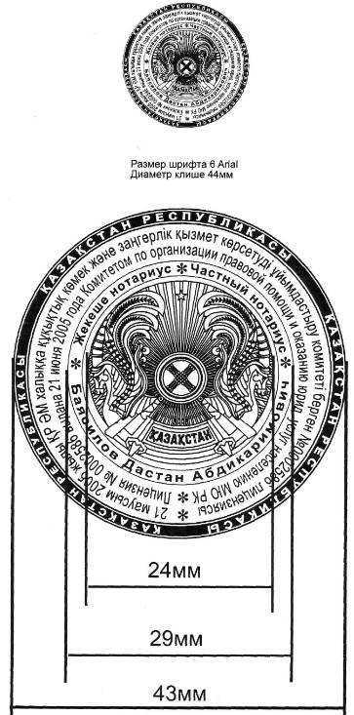

**Описание печати частного нотариуса**

      1. Печать частного нотариуса (далее - печать) изготавливается на специальном оборудовании, должен соответствовать всем требованиям, предъявляемым к ее изготовлению и характеризоваться высоким качеством изготовления, защищенностью от подделок, долговечностью и стойкостью к красителям.  
      2. Диаметр печати должен быть 44 миллиметров (далее - мм).  
      3. Текст печати частного нотариуса состоит из слов «частный нотариус», фамилии, имени, отчества нотариуса, а также номер и дата выдачи лицензии. Содержание всех надписей в печати частного нотариуса производится на государственном и русском языках.  
      4. В тексте печати должны быть изображены три ободка и Государственный Герб Республики Казахстан.  
      5. Первый ободок толщиной 3 мм создается круговым микрошрифтом и состоит из слов «Қазақстан Республикасы».  
      6. Толщина линии второго ободка составляет 5 мм. Внутри второго ободка должен располагаться текст, следующего содержания «Лицензия № 0000000 выдана ________ года Министерством юстиции Республики Казахстан».  
      7. Толщина третьего ободка составляет 2,5 мм, внутри третьего ободка текст должен состоять из слов «частный нотариус», а также из фамилии, имени, отчества частного нотариуса.  
      8. Контуры надписи «Қазақстан Республикасы» должны заполняться черным растром.  
      9. Форма растровых точек может быть различной: круглой, элиптической, квадратной и т.д.  
      10. В центре печати располагается зеркальное изображение Государственного Герба Республики Казахстан диаметром 24 мм.

© 2012. РГП на ПХВ «Институт законодательства и правовой информации Республики Казахстан» Министерства юстиции Республики Казахстан